第二十三届(2012年)“希望杯”全国数学邀请赛培训题
“希望杯”命题委员会
初中一年级
说明:其中图形都是从免费二维平面几何软件Geogebra和三维几何软件Cabri 3D得到.
- 选择题(以下每题的四个选项中，仅有一个是正确的。请将表示正确答案的英文字母填在每题后面的圆括号内)
  - 计算：1-(-2)²+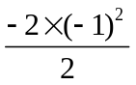=( )
(A)-2 (B)-1 (C)-4 (D)4
  - 某堰塞湖的水位是730.13米，若以“千米”为计量单位，则该水位的科学记数法表示是( )
(A)7.3013×10² (B)0.073013×10²
(C)7.3013×10⁻¹ (D)0.73013×10⁻¹
  - 如图1，半径为r的小圆在半径为R的大圆内。已知阴影部分面积是小圆面积的3倍。则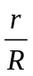=( )
(A)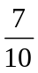 (B)
(C)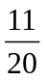 (D)
图1
  - 若有理数a，b在数轴上的位置如图2所示：

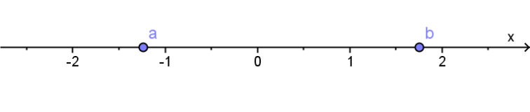
图2
则下列各式中正确的是( )
(A)-a>b (B)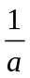>
(C)a+b>1 (D)-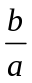>1
  - 已知分数a的分母是2012，分子是整数，为使|-a|的数值最小，a的分子应当是( )
(A)1206 (B)1207
(C)1205 (D)1208
  - 若一个绝对值不等于0或1的有理数的相反数的负倒数是a，则这个有理数是( )
(A) (B)-a (C)- (D)a
  - 计算：2012+2011-2010-2009+2008+2007-2006-2005+…+4+3-2-1=( )
(A)2011 (B)2012 (C)0 (D)1
  - If a<-2，-1<b<0，H=-a-b，O=a²+b²，P=-a+b²，and E=a²-b，then the magnitude relation of the four number H，O，P，and E is( )
(A)H<O<P<E
(B)P<H<O<E
(C)H<E<P<O
(D)O<P<E<H
(英汉小词典：magnitude relation：大小关系)
  - 定义符号“☆”的意义是：
a☆b=(a+1)×b，
如果(x☆2)☆3=27，那么x的值等于( )
(A)1 (B)2 (C)3 (D)4
  - 如图3所示，其中∠A+∠B+∠C+∠D+∠E+∠F+∠G=( )

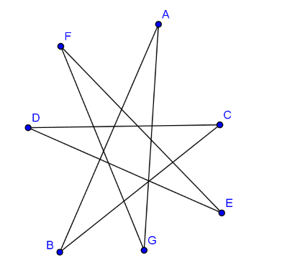图3 | (A)180° (B)225°  (C)360° (D)120°
  - 已知a，b均为非零有理数，5a与7b互为相反数，那么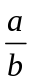=( )
(A)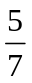 (B)- (C)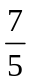 (D)-
  - 下面四句关于约数和倍数的话中正确的是( )
(A)正整数a和b的最小公倍数一定小于ab
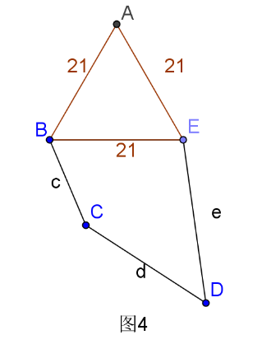
(B)正整数a和b的最大公约数一定不大于a
(C)正整数a和b的最小公倍数一定不小于ab
(D)正整数a和b的最大公约数一定大于a
  - 如图4，△ABE是边长为21的正三角形。已知四边形BCDE的周长是△ABE周长的两倍。则五边形ABCDE的周长是( )
(A)137 (B)147
(C)157 (D)167
  - 若有理数a和b都不等于0，且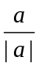+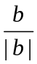+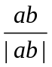=-1，则a，b( )
(A)异号 (B)同号
(C)不能同为正数 (D)不能同为负数
  - If a+b=0，then the equation ax+b=0 for x has( )
(A)only one root
(B)only one root or no root
(C)only one root or infinite roots
(D)no root or infinite roots
(英汉小词典：infinite roots：无穷多个根)
  - 某个星期中，从周一到周五这五天的日历号数之和为70，则这一周的星期六的日历号数是( )
(A)15 (B)16 (C)17 (D)18
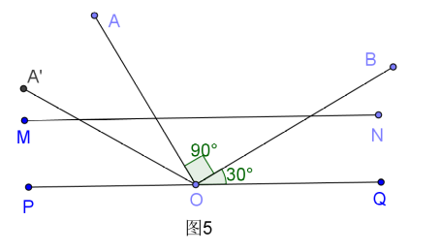
  - 图5中的直线MN∥PQ，在PQ上取点O，画出射线OA与射线OB垂直，且使得∠BOQ=30°，在以点O为旋转中心，射线OA逆时针旋转30°的位置上再画射线OA′，这时图中30°的角共有( )个
(A)4 (B)5 (C)6 (D)7
  - 对于数x，符号[x]表示不大于x的最大整数。若[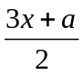]=3有正整数解，则正数a的取值范围是( )
(A)0<a<2或2<a≤3
(B)0<a<5或6<a≤7
(C)1<a≤2或3≤a<5
(D)0<a<2或3≤a<5
  - 某市2011年9月份的平均房价是每平方米6800元，比2008年同期的房价平均每平方米上涨了3000元，假设这三年该市房价的平均增长率都是x，则关于x的方程是( )
(A)(1+x)³=3000 (B)3000(1+x)³=6800
(C)(6800-3000)(1+x)²=6800 (D)(6800-3000)(1+x)³=6800
  - 若三角形的一个内角等于另两个内角和的2倍。则此三角形的最大角是( )度
(A)90 (B)115 (C)120 (D)135
  - 2012的所有正约数的和是( )
(A)3528 (B)2607 (C)2521 (D)2012
  - 等腰△ABC的一个外角度数是100°，则这个三角形的三个内角中最大角与最小角的度数差是( )
(A)30° (B)20°或50° (C)60° (D)30°或60°
  - 已知a(b+2)是一个不为0的常数，且当a=2时，b=1；那么当b=4时，a=( )
(A)1 (B)2 (C)3 (D)4
  - 满足x²-4y²=2011的整数对(x,y)的组数是( )
(A)0 (B)1 (C)2 (D)3
  - 若一个凸多边形的边数恰好是从某个顶点引出的对角线的条数的倍，则这个多边形的内角和是( )
(A)1080° (B)1540° (C)1800° (D)2160°
  - 设五个数a，b，c，d，e均在0，1，2中取值，且a+b+c+d+e=6，a²+b²+c²+d²+e²=10，则a³+b³+c³+d³+e³的值是( )
(A)14 (B)16 (C)18 (D)20
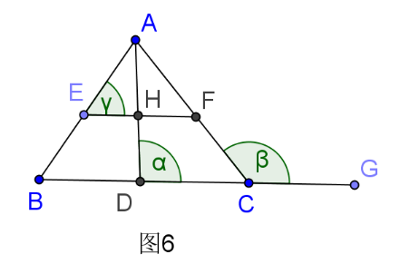
  - 如图6，△ABC中，EF∥BC，∠A的平分线交EF于H，交BC于D，记∠ADC=α，∠ACB的一个邻补角为β，∠AEF=γ。则α，β，γ的关系是( )
(A)α-β=γ (B)2α-β=γ
(C)3α-β=γ (D)4α-β=γ
  - 方程|x+1|+|x-2|=3的正整数解共有( )个
(A)1 (B)2
(C)3 (D)4
  - 已知数串：，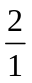，，，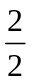，，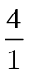，，，，，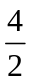，，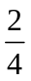，，…，依照这前15个数的分子、分母的构成规律排列下去，第100个数是( )
(A)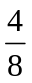 (B) (C)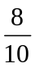 (D)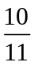
  - 甲、乙、丙三人用擂台赛形式进行训练。每局两人单打比赛，另一人当裁判。每一局输者当下一局的裁判，而原来的裁判与赢者比赛。一天训练结束时，统计甲共打12局，乙共打21局，而丙共当裁判8局。那么整个比赛中第10局的输者( )
(A)必是甲 (B)必是乙 (C)必是丙 (D)不能确定
- 填空题
    - 计算：[(0.125-)²-(0.125)²]²= 。
    - 若一个角的余角比这个角的补角的小10°，则这个角的余角是 °，这个角的补角是 °。
    - 计算：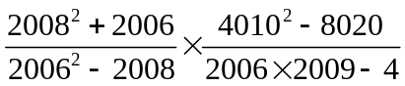= 。
    - 某人若在同一斜坡上往返，上坡速度为v₁ m/s，下坡速度为v₂ m/s，则往返一次的平均速度v= m/s。
    - 若|x-y+1|+(y+5)²=0，则xy= 。
    - 如图7，矩形纸带MLPN中，∠BAP=30°，沿虚线AB将纸带折起来压平成图8，则∠BEA= 。
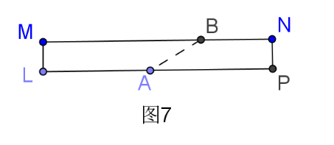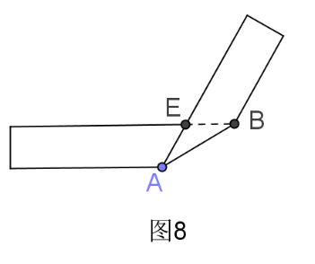
    - 一辆汽车从A地驶往B地，前路段为普通公路，速度是60km/h；其余路段为高速公路，速度为90km/h。汽车从A地到B地一共行驶了5小时，则A，B两地的距离是 km。
    - 已知一个直角三角形两条直角边之差是1，斜边长为5，则这个直角三角形 的面积等于 。
    - 已知mn≠0，且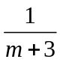与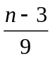互为相反数，则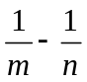= 。
    - 如图9，共6个同样的小正方体码放在5乘5的方格纸上，则正视图是 。
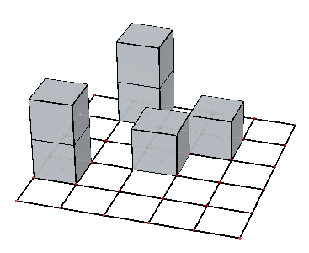
图9(从Cabri 3D中画出)
    - 某经济技术开发区到2001年累计投资总额已达到36.23亿美元。从2001年到2007年，累计投资总额依次为36.23；42.99；63.31；88.13；109.13；140.48；168.62(亿美元)。
则2007年比上一年的投资增长了 %(取二位小数)。
    - 在一条公路上汽车A、B、C分别以每小时80km，70km，50km的速度行驶。早上8时，汽车A、C从甲站开往乙站，同时，汽车B从乙站开往甲站，途中车B与车A相遇两个半小时后再与车C相遇，则甲、乙两站的距离是 km。
    - 若30030的质因数的(算术)平均数为M，则与M最接近的整数是 。
    - 若等式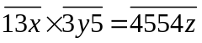中的x，y，z为0～9的数字，则x= ，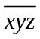= 。
    - 若(x+1)²+(x-3)²=16，则(3-x)²(1+x)²= 。
    - If rational number a，b，and c satisfy a<b<c，then |a-b|+|b-c|+|c-a|= 。
    - 若x+y=5，xy=-11，则(x-y)²= ，x³+y³= 。
    - For integer number x and y，define x&y=(x+y)(x-y)，then 3&(4&5)= 。
    - 有一个正方体在它的各个面上分别标上字母A，B，C，D，E，F，甲，乙，丙，三位同学从不同的方向去观察这个正方体，观察结果如图10所示，则F的对面是 。
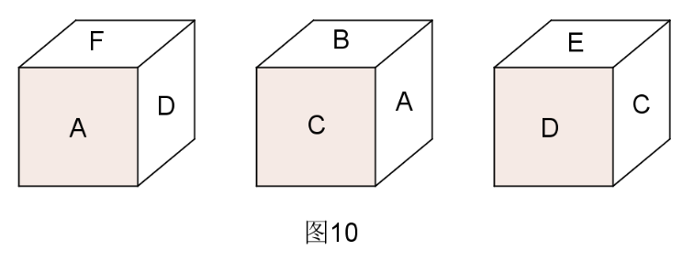
    - 小聪学玩魔方，向小笨拜师学艺。小笨首先出了一道题考小聪。将下列四个图形中的每个小正方形都标上了颜色。若要求一个正方体两个相对面上的颜色都一样，那么下列4个展开图中有 个是正确的。
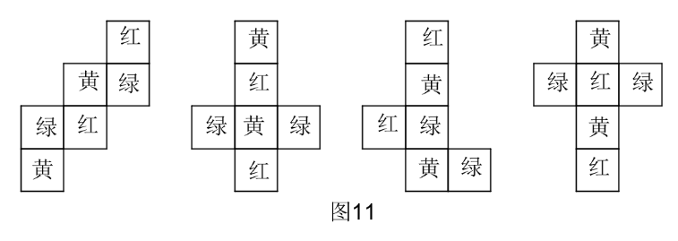
    - 小明以60元/块的价格卖了两块猪肉，其中一块儿赚了20%，另一块儿亏了20%，则小明最后 (填“盈利”或“亏损”)了 元钱。
    - 有一个两位数，将它乘以9，得到一个三位数；将这个三位数再乘以9，结果仍然是一个三位数。则原来的两位数是 。
    - 根据半岛电视台报道，阿富汗战争共导致阿富汗全国22.1%的人口受伤，12.92%的人口死亡。据统计，阿富汗战后的总人口是2212万人。那么在这场战争中，共导致阿富汗百分之 的人口伤亡。阿富汗在战前的人口总数是 万人。(保留4为有效数字)
    - 若a+b=6，a²+b²=26，则|a-b|= 。
    - 如图12，在4×4的棋盘中，每个方格都可以摆放一个“兵”或“卒”。当一个格子摆上“兵”后，其所在的行 为该“兵”管辖，此行的其余方格不能再摆上一“兵”或一“卒”。按此规则，你在4×4的棋盘中最多可以摆放的“兵”和“卒”共 枚。
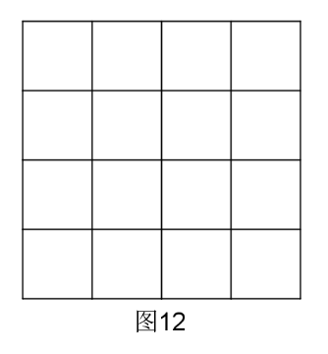
    - 如图13，三角形ABC各边的四等分点D，E，F分别与点C，B，A相连，得到一个小三角形GHI，那么三角形GHI的面积与三角形ABC的面积的比是 。
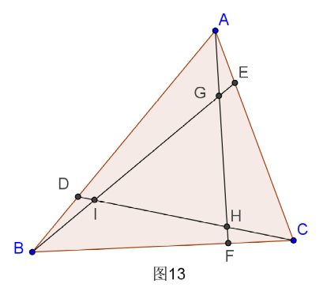
    - 如图14，有一棱长为3的正方体，将其每个面画上黑线分成9个边长相等的小正方形。现在沿画曲线的小正方形的四边向下打孔，使正方体被打出一个方孔。然后将这个被打方孔的正方体浸没在一盆绿水中，于是它被染绿了。接着沿所有的黑线将正方体切开。则仅有一面是绿色的小正方体有 个，恰有两面是绿色的小正方体有 个。
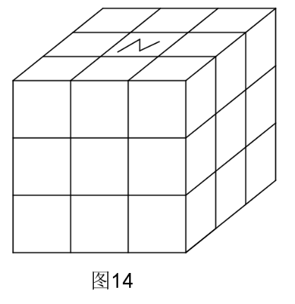
    - 已知a=2010x+2010y，b=2011x+2011y，c=2012x+2012y，则
(a-b)²-(b-c)²= 。
    - 若关于x的方程2x-3a=0与3x+a-7=0的根互为相反数，则a= 。
    - 若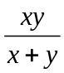=3，则
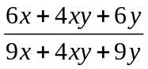= 。
    - 甲和乙依次轮流从一个包裹中拿糖果。甲取1枚，乙取2枚，然后甲取3枚，乙取4枚，依次类推。如果谁遇到包裹中的糖果少于他这次应取的枚数时，谁就将包裹中剩的所有糖果都取光。如果甲共取了101枚糖果，那么包裹中最初有糖果 枚。
    - 若a+b+c=0，a³+b³+c³=0，则a²³+b²³+c²³= 。
    - 为了由数321321321321得到被9整除的最大的数，必须擦去的数码是 ，得到的被9整除的最大的数是 。
    - 两个凸多边形，边数之比是1:3，内角和的度数之比是1:5，则这两个多边形的边数是 。
    - 若(x-2)⁵=a₀+a₁x+a₂x²+a₃x³+a₄x⁴+a₅x⁵，则a₀+a₁+a₂+a₃+a₄+a₅= ，a₂+a₄= 。
    - 若a，b，c，d都是质数，且a²+b²+c²=78，a²-b²=cd²，则a-b+c-d= 。
    - 对任意实数x，[x]表示不超过x的最大整数，如果[x]=3，[y]=1，[z]=1，那么[x+y-z]的值等于 。
    - 方程：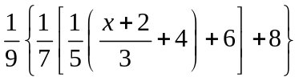=1的解x= 。
    - 已知w、x、y、z四个数都不等于0，也互不相等，如果w+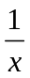=x+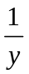=y+=z+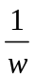，那么w²x²y²z²= 。
    - 当a·c≠0时，规定a*c=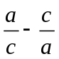，那么2*(5*3)= 。
    - 下表中已经填2、0、1、2四个数，每行中右边数减去左边数都相等，每列中下边数减去上边数也都相等，那么这表中16个数的总和是 。
2
 | 0 |  | 2
 |  | 1

    - 当x=1时，ax³+bx²+cx-3=9，且a:b:c=1:2:3，那么3a+2b+c= 。
    - 已知m，n均为正整数，且满足
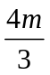-75=n+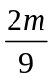
则当m= 时，n取得最小值 。
    - 由最小的十个质数作分子和分母，组成五个分数：，，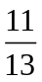，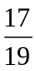，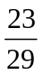。它们由小到大的顺序是 。
    - 如图15，三角形ABC中，∠ACB=90°，AC=3，BC=4。以B为中心，将三角形ABC顺时针旋转，使得点A落在边CB延长线上的A₁点，此时点C落在点C₁的位置。连接AA₁，CC₁，相较于点O，CC₁交AB于D，AA₁交BC₁于E。则 (S_{△AOD}+S_{△A1BE})-(S_{△C1OE} +S_{△CBD})= 。
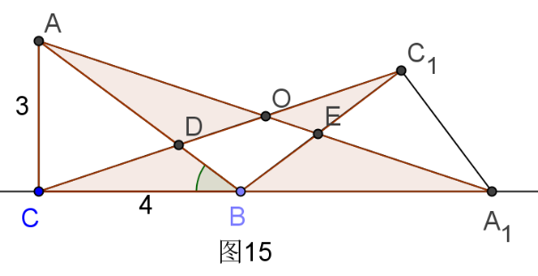
- 解答题
      - 证明：三个相邻奇数的乘积一定能被3整除。
      - 已知P是矩形ABCD的边AB上任意一点，试过P作两条直线，将矩形分成三个面积相等的图形。
      - 在题板上写有数12。每分钟将该数乘以或者除以2或3，并将结果写在题板上代替原数。证明：恰经过1小时，写在题板上的数不会等于54。
      - 在△ABC中，∠ABC=90°，AB=3，BC=8。如图16，过BC的中点D及DC的中点E，分别作垂直于BC的线段交AC于点G及F。连接AD，AE，GB，GE，FD，FB，GD与AE、BF分别交于点I、H。在图中两个角互为余角的共有多少对?
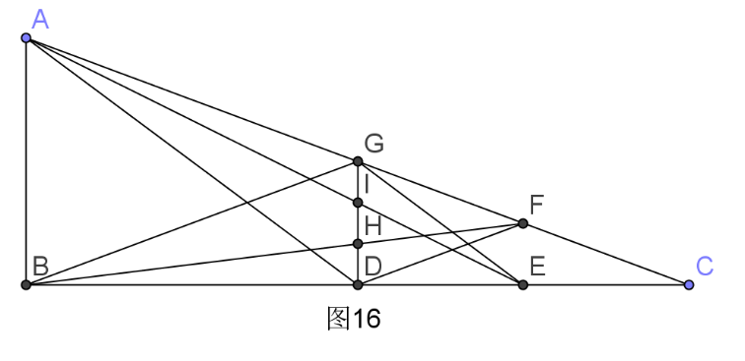
      - 将数字1，2，5，4，6填入图17中的小圆圈中。从1开始顺时针依次数两个数字可产生5个两位数12，25，54，46和61。从1开始逆时针依次数两个数字可产生另5个两位数16，64，45，52和21。
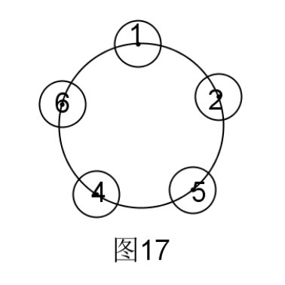
(1)验证：
12²+25²+54²+46²+61²
=16²+64²+45²+52²+21²。
(2)对任意5个不等的非零数字a，b，c，d，e，可以生成10个两位数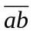，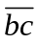，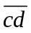，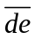，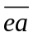和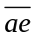，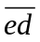，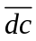，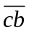，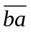，请证明：
²+²+²+²+² = ²+²+²+²+²。
(3)写出10个彼此不等的两位数，使得其中5个两位数的平方和等于其余5个两位数的平方和。

翔文学习免费提供
xiangwenjy@gmail.com
QQ：2254237433

来源：《数理天地》初中版2011增刊，请购买书籍，6元。

